**В рамках программы «Десятилетия детства» предлагаем Вашему вниманию тему «Безопасность детей**» (практики по формированию у обучающихся представления о безопасном образе жизни, правосознания и культуры в области безопасности дорожного движения).

**Правила дорожного движения для детей: как объяснить, чтобы ребенок вас понял?**

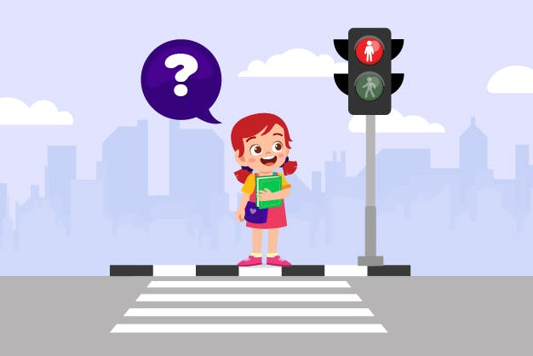

Правила дорожного движения – очень важная тема, с которой нужно знакомить ребенка с раннего возраста. К сожалению много детей по всему миру гибнут в результате ДТП. Наша с вами задача, как взрослых, научить детей правилам поведения на дороге, тем самым обезопасив их здоровье и жизнь. В этой статье говорим про правила дорожного движения для детей: когда и как начинать знакомить с ними ребенка.

**Когда начинать изучать ПДД с ребенком?**

Лучше всего начинать обучение до того, как ребенок пойдет в первый класс – с 4 – 5 лет. Делать это лучше всего с помощью личного примера. Переходя дорогу, расскажите ребенку, почему вы стоите, когда горит красный свет и идете «на зеленый».

До 6 лет у ребенка еще слабая концентрация внимания и недостаточно хорошо развито боковое зрение. Он может нечаянно уронить игрушку на дороге и вернуться за ней, забыв, что находится на проезжей части. Поэтому первое, что нужно до него донести – когда переходишь дорогу, держи свои вещи крепко, если уронишь, возвращаться не надо! Здесь же нужно пояснить, почему нельзя возвращаться: зеленый свет горит не долго, а когда загорается красный, машины начинают движение и могут наехать на пешехода. Это опасно.

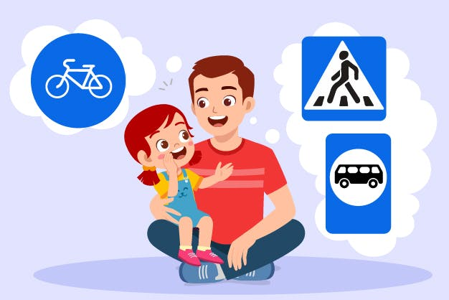

Начните знакомство с правилами с простых вещей и расскажите чаду о том, что:

* если нет светофора или пешеходного перехода, запрещается перебегать проезжую часть;
* нужно останавливаться возле проезжей части и смотреть, каким цветом горит светофор;
* нельзя играть там, где ездят машины;
* вдоль автодороги можно идти по тротуару, если тротуара нет – по автодороге вдоль обочины навстречу движению;
* нельзя переезжать автодорогу на самокате или велосипеде, нужно остановиться, слезть и перейти пешком.
* если куда-то опаздываешь, а зеленый свет вот-вот переключится на красный, лучше подожди следующего. Нет ничего важнее здоровья и жизни.

**Основные правила дорожного движения для детей**

Закрепим вышесказанное и резюмируем, каким главным ПДД важно обучить ребенка до школы:

1. Знакомство со светофором: какие цвета есть, на какой переходить дорогу, посмотреть сначала «налево», затем «направо» (для стран с правосторонним движением наоборот).
2. Знакомство с «зеброй»: что такое пешеходный переход, как он выглядит, как правильно переходить дорогу по «зебре».
3. Знакомство с «островком безопасности»: как он выглядит, правила поведения на нем.
4. Понятие «тормозного пути»: даже если водитель увидит человека на проезжей части заранее, машина в движении затормозит не сразу. Путь с момента торможения до полной остановки называется «тормозным». Поэтому нельзя выбегать на дорогу при движении.
5. Правила поведения в общественном транспорте: заходит и выходит только тогда, когда автобус, трамвай, троллейбус полностью остановится. В транспорте обязательно держаться за поручни.
6. Правила катания на велосипеде, самокате: кататься по проезжей части нельзя. Да, взрослые велосипедисты ездят по автодороге, придерживаясь правой стороны, но пока ребенок дошкольник, пусть лучше катание там, где ездят машины, будет для него под запретом.

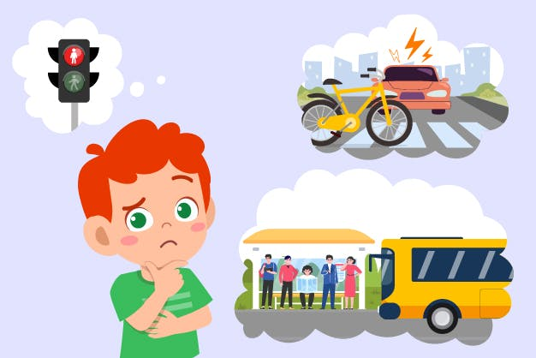

После знакомства с основными дорожными правилами, можно перейти к знакам.

**Дорожные знаки, с которыми нужно познакомить ребенка до школы**

**«Зебра» - пешеходный переход**

Если на дороге есть белые параллельные полосы и знак «Пешеходный переход», значит можно переходить дорогу. Только сначала нужно убедиться, что машины слева и справа остановили движение, чтобы пропустить пешехода.

**Движение запрещено**

Когда видишь этот знак, идти нельзя. Это значит, что на этом участке опасно. Например, ремонтируют дорогу, случился обвал или сильное движение, как на автомагистралях.

**Осторожно, дети!**

Его устанавливают для водителей рядом с садами и школами, которые располагаются вблизи автодорог. Ребенку нужно знать, что наличие данного дорожного знака не обеспечивает полную безопасность и нельзя переходить дорогу в неустановленных местах.

**Подземный переход**

Если видишь этот знак – рядом спуск в подземный переход. Это значит, что другого безопасного пути на противоположную сторону нет и нужно переходить именно по нему.

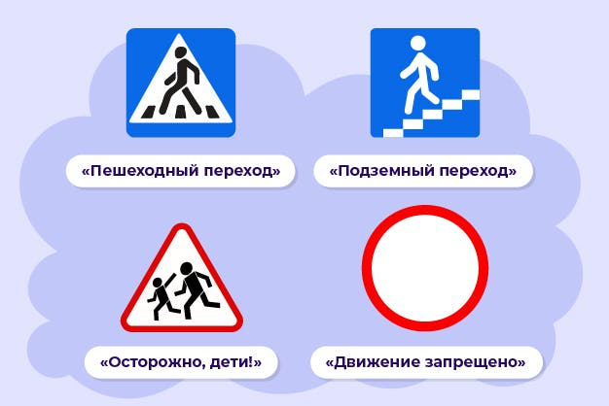

**Про светоотражающие элементы**

Детей, которые передвигаются без сопровождения родителей, в том числе и в темное время суток, нужно обеспечить светоотражающими элементами. Это поможет стать заметнее на проезжей части и уменьшит риски ДТП.

**Рекомендации для родителей: как учиться весело?**

Правила дорожного движения для детей непростая тема, которую легко и интересно можно освоить в игре.

Например, можно поиграть с ребенком в викторину с призами.

**«Как поступишь?»**

Когда вы обсудили с ним основные ПДД, придумайте свои вопросы, которые помогут проверить знания. Чем больше правильных ответов, тем ближе победа. Вопросы могут быть такие:

* Тебе надо перейти дорогу. Где и при каких условиях это можно сделать?
* Каким цветом горит светофор, когда нельзя идти?
* Как поступишь, если мяч выкатился на проезжую часть?
* Если ты куда-то опаздываешь, а на светофоре горит красный свет, что будешь делать?

Также для лучшего запоминания можно использовать стихотворения или загадки.

*(ГКУ СО «КЦСОН Юго-Западного округа» отделение м.р. Безенчукский)*

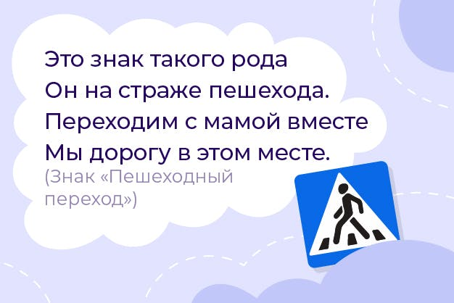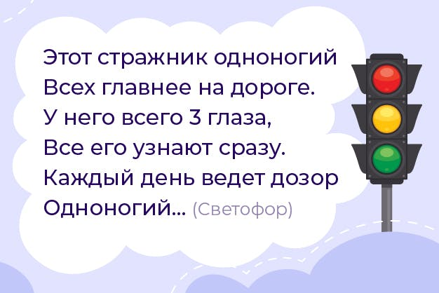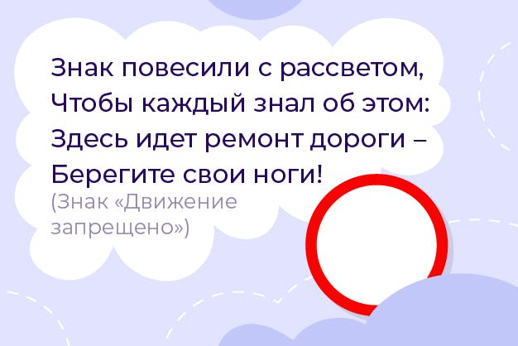

Не имеет значения, какой способ изучения ПДД вы выберете для своего ребенка. Главное, чтобы ему было интересно. Превращайте любое обучение в веселую игру, как это делаем мы в [онлайн-школе Kidskey](https://kidskey.org/) и тогда ваши дети всегда будут учиться с удовольствием и энтузиазмом. А вы будете чувствовать себя расслабленно и максимально спокойно, не переживая за результат.